МИНИСТЕРСТВО ОБРАЗОВАНИЯ И НАУКИ РФ

Федеральное государственное автономное

образовательное учреждение высшего образования

«Национальный исследовательский университет ИТМО»

**ФАКУЛЬТЕТ ПРОГРАММНОЙ ИНЖЕНЕРИИ И КОМПЬЮТЕРНОЙ ТЕХНИКИ**

**Курсовая работа**

по дисциплине

‘Информационные системы и базы данных’

Этап №2

*Выполнили:*

Студенты группы P33312

Соболев Иван Александрович,   
Кизилов Степан Александрович

*Преподаватель:*

Наумова Надежда Александровна



Санкт-Петербург, 2023

# Инфологическая модель:

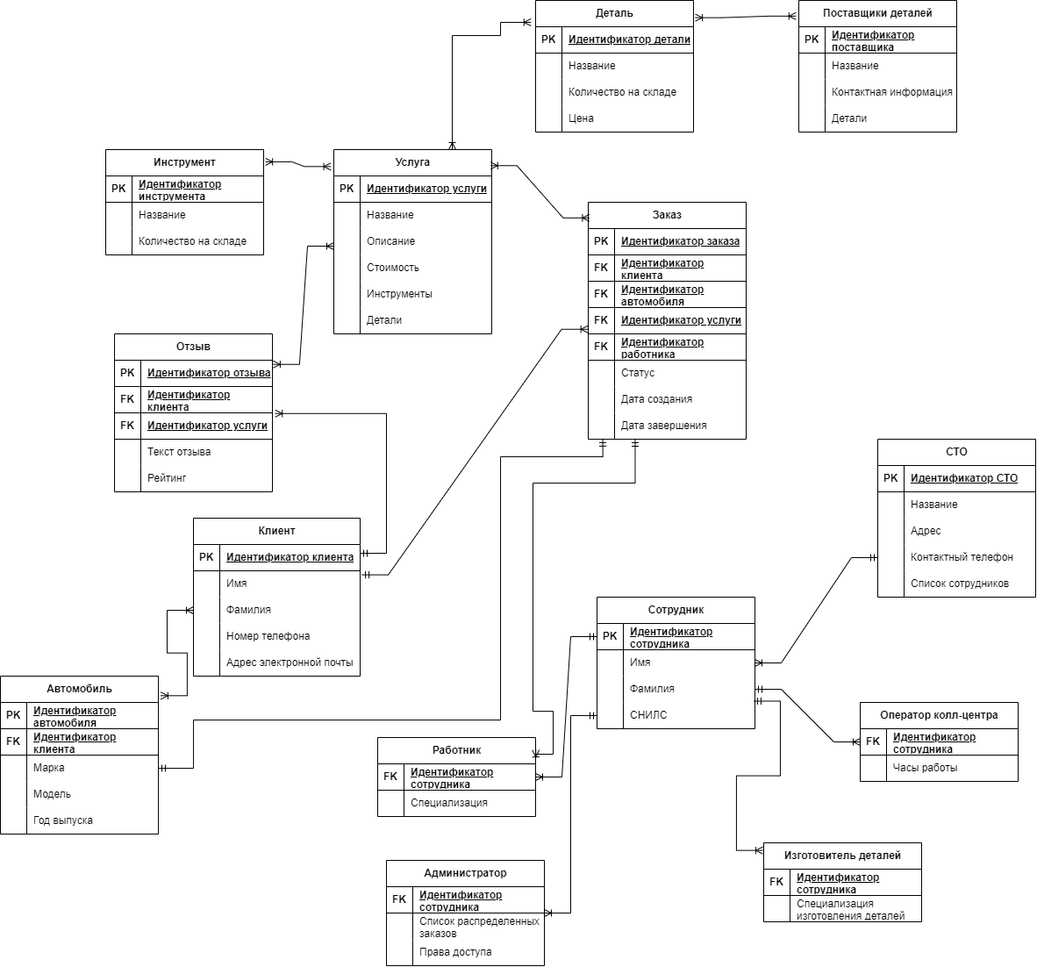

В качестве осмысленной нормализации стоит все поля, в которых хранятся списки (например, список сотрудников у СТО) вынести в отдельные таблицы.

# Инфологическая модель (норм.):

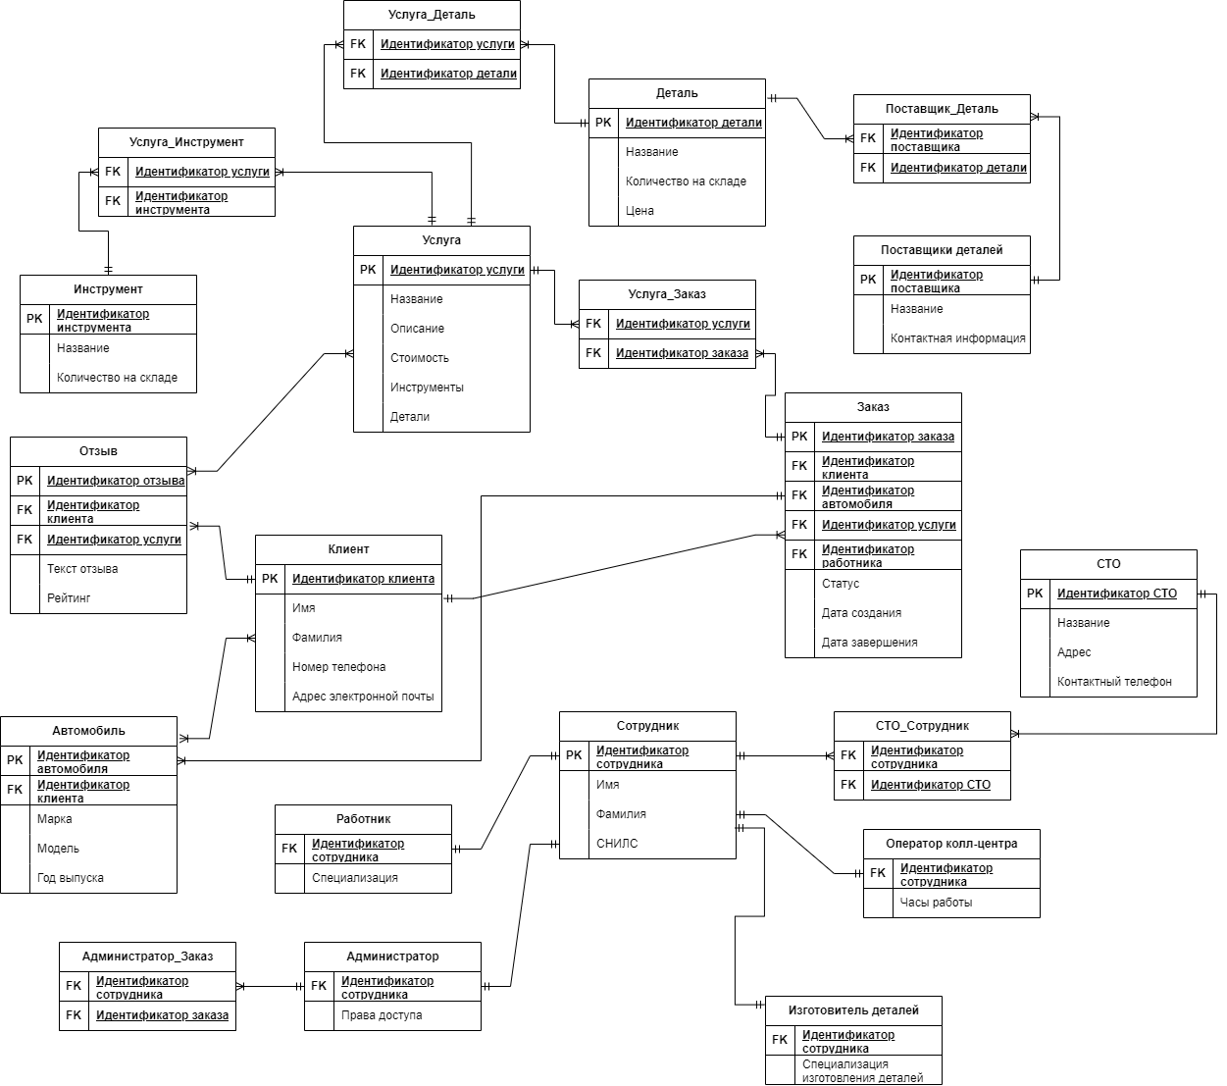

# Даталогическая модель:

